Broj: 01-2-07-2-34-III-248-2/26
Datum: 05.02.2026. godine

OKVIRNI PLAN PISANIH PROVJERA ZA ŠKOLSKU 2025-2026. GODINU

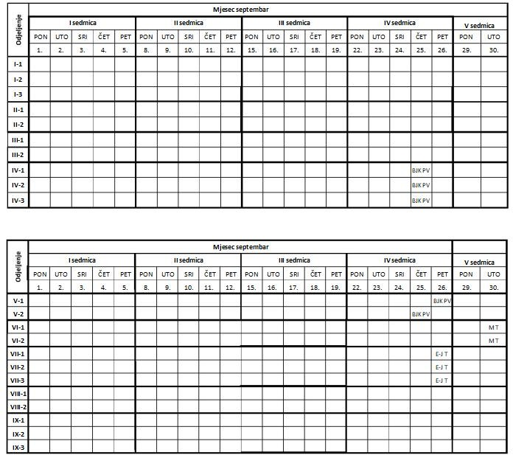

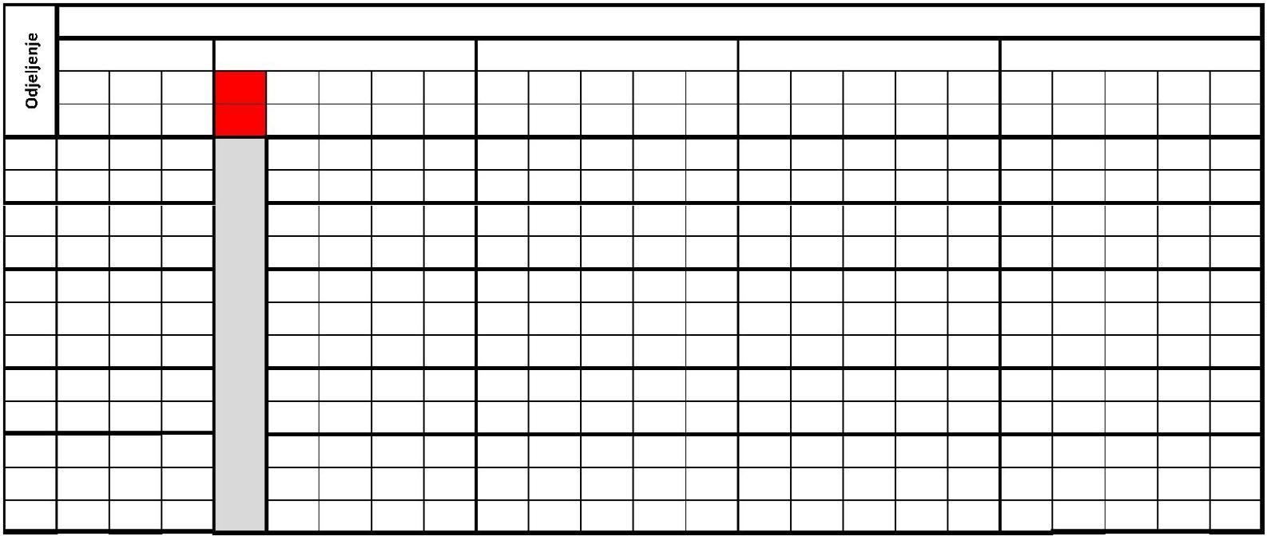
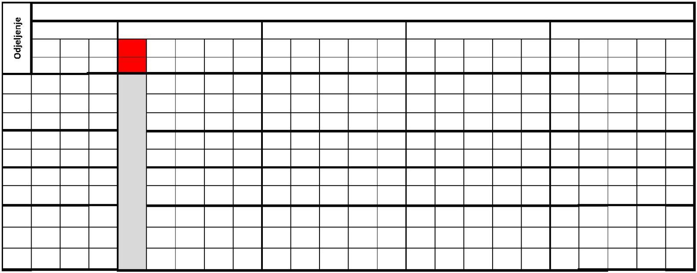
I sedmica
SRI ČET PET PON
II sedmica
Mjesec oktobar
III sedmica
IV sedmica
V sedmica
1.
2.
3.
6.*
R A D N I
UTO
7.
M KR
SRI ČET
8. 9.
PET
10. BJK K.R.
PON UTO SRI
13. 14. 15.
ČET
16.
E-J T
PET PON UTO SRI ČET PET PON UTO SRI ČET PET
17. 20. 21. 22. 23. 24. 27. 28. 29. 30. 31.
M KR
BJK
K.R. E-J T
E-J T
BJ PV
N
E N A S T A V N I
E-J T
BJ PV
BJ P.V.
F KR
Nj-J T
M-K.R.
BJ -PV
F KR
Nj-J T
M-K.R.
BJ -PV
F KR
Nj-J T
M-K.R.
E-J T
BJ PV Nj-J T
M-K.R.
E-J T
BJ PV Nj-J T
M-K.R.
F KR BJ P.V. E-J T Nj-J T
D
A N
BJ P.V.
F T
E-J T
Nj-J T
BJ P.V.
F T
E-J T
Nj-J T
SRI
1.
I sedmica
ČET 2.
II sedmica
Mjesec oktobar
III sedmica
IV sedmica
PET
3.
PON
6.*
R A D N I
UTO
7.
SRI
8.
ČET
9.
PET
10.
PON
13.
UTO
14.
SRI
15.
ČET
16.
PET
17.
PON
20.
UTO
21.
SRI
22.
V sedmica
ČET PET PON UTO SRI ČET PET
23. 24. 27. 28. 29. 30. 31.
I-1
I-2
I-3 II-1 II-2 III-1
N
E N A S T A V N I
BHS -T
EJ T
BHS -T
EJ T
MAT-
MATT- T
E-J T
MO-T
MO-T
BKJ PV
MO KR
M KR
III-2
BKJ PV
MO KR
E-J T
MKR
IV-1
IV-2
MAT
KR MAT KR
MAT
KR
MO KR
EJ T
D
A N
MO KR
EJ T
IV-3
MO KR
EJ T
*5. 10. - Dan nastavnika

V-1
V-2
VI-1
VI-2
VII-1
VII-2
VII-3
VIII-1 |  | F T
VIII-2 | F | T
IX-1
IX-2
IX-3
*5. 10. - Dan nastavnika

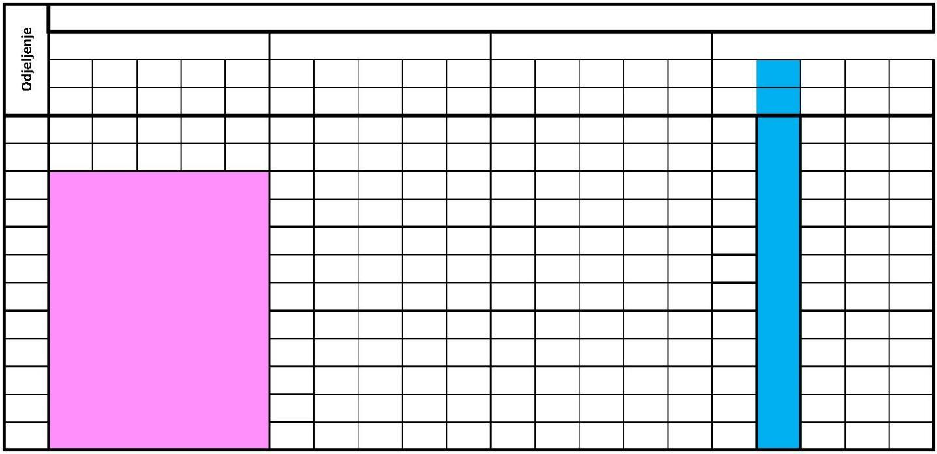
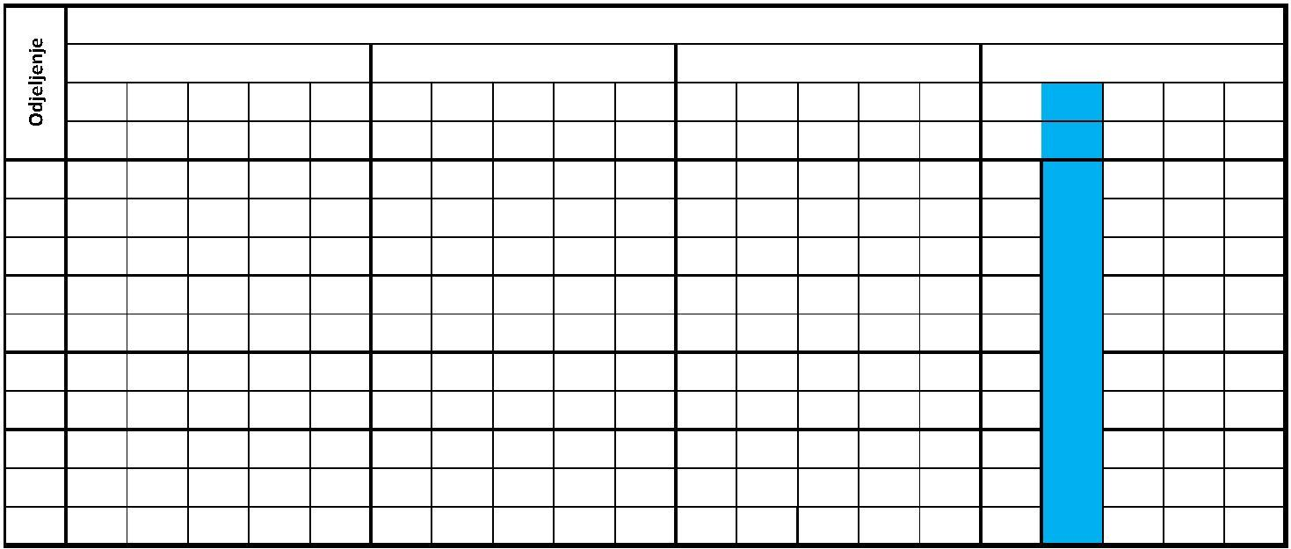
Mjesec novembar
I sedmica
II sedmica
III sedmica
IV sedmica
VII-3
ONLINE SEDMICA
VIII-1
E-J P.Z.
BJ PZ
VIII-2 E-J P.Z. BJPZ
N
O S T I
E-J P.Z. BJ PZ
IX-1 M KR E-J PZ BJ P.Z.
IX-2 M KR E-J PZ BJ P.Z.
B
I H
F PZ
IX-3
M KR
E-J PZ
BJ P.Z.
F PZ
Mjesec novembar
I sedmica
II sedmica
III sedmica
IV sedmica
V

 | PON | UTO | SRI | ČET | PET | PON | UTO | SRI | ČET | PET | PON | UTO | SRI | ČET | PET | PON | UTO | SRI | ČET | PET
 | 3. | 4. | 5. | 6. | 7. | 10. | 11. | 12. | 13. | 14. | 17. | 18. | 19. | 20. | 21. | 24. | 25. * | 26. | 27. | 28.
I-1 |  |  |  |  |  |  |  |  |  |  |  |  |  |  |  |  | D
 |  |  |  |  |  |  |  |  |  |  |  |  |  |  |  |  | A
I-2 |  |  |  |  |  |  |  |  |  |  |  |  |  |  |  |  | N
I-3 |  |  |  |  |  |  |  |  |  |  |  |  |  |  |  |  | D
II-1 |  |  |  |  |  |  |  |  |  | BHS -T |  |  |  |  |  |  | R  Ž
II-2 |  |  |  |  |  |  |  |  |  | BHS -T |  |  |  |  |  |  | A
III-1 |  |  |  |  |  |  |  |  |  | BJK PV |  |  |  |  |  |  | N  O |  |  | M KR
III-2  IV-1 |  |  |  |  |  | BJK PV |  |  |  | BKJ PV |  | MAT |  |  |  |  | S T I |  |  | M KR
IV-2 |  |  |  |  |  | BJK PV |  |  |  |  |  | KR MAT  KR |  |  |  |  | B I
IV-3 |  |  |  |  |  | BJK PV |  |  |  |  |  | MAT  KR |  |  |  |  | H
*25. 11. Dan državnosti BiH

 | PON | UTO | SRI | ČET | PET | PON | UTO | SRI | ČET | PET | PON | UTO | SRI | ČET | PET | PON | UTO | SRI | ČET | PET
 | 3. | 4. | 5. | 6. | 7. | 10. | 11. | 12. | 13. | 14. | 17. | 18. | 19. | 20. | 21. | 24. | 25. * | 26. | 27. | 28.
V-1 |  |  |  |  |  |  |  |  |  |  |  |  |  | M KR |  |  | D | BJK T
 |  |  |  |  |  |  |  |  |  |  |  |  |  |  |  |  | A
V-2 |  |  |  |  |  |  |  |  |  |  |  |  |  | M KR |  |  | N | BJK T
VI-1 |  |  |  |  |  |  | M T |  |  |  |  |  |  |  |  |  |  |  |  | E-J P.Z.
VI-2 |  |  |  |  |  |  | M T |  |  |  |  |  |  |  |  |  | D  R |  |  | E-J P.Z.
VII-1  VII-2 |  |  |  |  |  |  |  |  |  |  |  |  |  |  |  |  | Ž  A V | E-J PZ | E-J P.Z. | BJ PZ  BJ PZ


*25. 11. Dan državnosti BiH

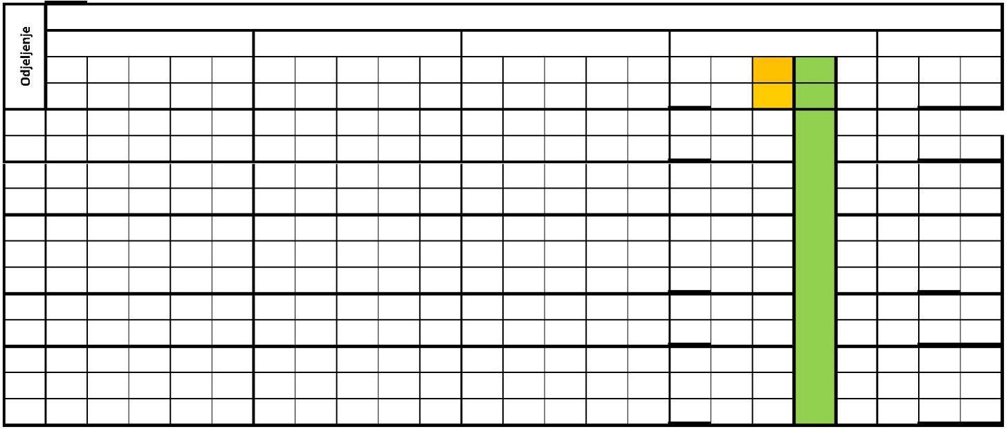
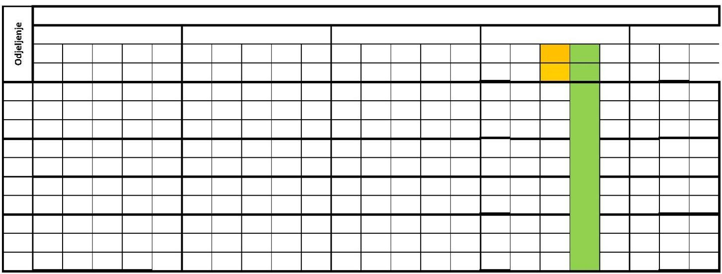
Mjesec decembar
I sedmica
II sedmica
III sedmica
IV sedmica
V sedmica
PON UTO SRI ČET PET PON UTO SRI ČET PET PON UTO SRI ČET PET PON UTO SRI ČET PET PON UTO SRI
1.
2.
3.
4.
5.
8.
9.
10. 11. 12. 15. 16. 17. 18. 19. 22. 23. 24. * 25. * 26. 29. 30. 31.
V-1
E-J T
M PZ
BJK KR
IT gA IT gB
M PZ
M-P.Z.
M-P.Z.
E-JT
BJZOT
E-JT M PZ F-ZOT BJ
BJ ZOT
BJZOT
M-P.Z.
HEM ZOT
ZOT BJ
BJ ZOT M Z
B
O Ž I Ć
M P.Z
BJZOT
HEM
ZOT M Z
.
M P.Z
HEM
ZOT HEM
ZOT
BJ ZOT
M Z
BJ ZOT
HEM
ZOT
M Z
BJ ZOT
I sedmica
II sedmica
Mjesec decembar
III sedmica
IV sedmica
V sedmica
II-1 MAT-T
BHS-
PV BHS-
PV
A T MO-T
B
II-2 MAT-T
A T
E-J T BKJ KR MO KR
III-2 E-J T
BKJ KR
MO KR
O
Ž I Ć
MO-T
III-1
M
TEST M
TEST
IV-1 BJK
IV-3
BJK
MAT
KR MAT
KR MAT
KR
EJ T
MO KR
IV-2
BJK
EJ T
MO KR
EJ T
MO KR

 | PON | UTO | SRI | ČET | PET | PON | UTO | SRI | ČET | PET | PON | UTO | SRI | ČET | PET | PON | UTO | SRI | ČET | PET | PON | UTO | SRI
 | 1. | 2. | 3. | 4. | 5. | 8. | 9. | 10. | 11. | 12. | 15. | 16. | 17. | 18. | 19. | 22. | 23. | 24. * | 25. * | 26. | 29. | 30. | 31.
I-1
I-2
I-3

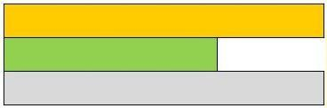
* 24. 12. srijeda po rasporedu od četvrtka

* 25. 12. četvrtak - Božić
* 31. 12. kraj nastave u I polugodištu

V-2  VI-1 | BJ PZ |  | E-J T |  |  | M PZ  I T gA | I T gB | BJK  K.R.
VI-2 | BJ PZ |  |  |  |  | I T gA |  | I T gB
VII-1 |  | Nj-J PZ |  |  |  |  |  |  | E-J T
VII-2 |  | Nj-J PZ |  |  |  |  |  |  | E-J T
VII-3 |  | Nj-J PZ |  |  |  |  |  |  | E-J T |  | .
VIII-1 |  |  | Nj-J PZ |  | I T |  | E-J T |  |  |  | F PZ
VIII-2 |  |  | Nj-J PZ | I T gB | I T gA |  |  |  |  | E-J T |  | F PZ
IX-1 |  | F 1ŠPZ |  | Nj-J PZ |  |  |  | E-J T |  |  |  | M PZ
IX-2 |  |  |  | Nj-J PZ |  |  |  | E-J T |  |  |  | M PZ
IX-3 |  |  |  | Nj-J PZ |  |  |  | E-J T |  |  |  | M PZ

* 24. 12. srijeda po rasporedu od četvrtka
* 25. 12. četvrtak - Božić
* 31. 12. kraj nastave u I polugodištu

I sedmica II sedmica
Mjesec februar III sedmica

IV sedmica V sedmica

ČET PET PON UTO SRI
ČET PET PON UTO
SRI

ČET PET PON UTO
SRI

ČET PET PON UTO
SRI
ČET PET

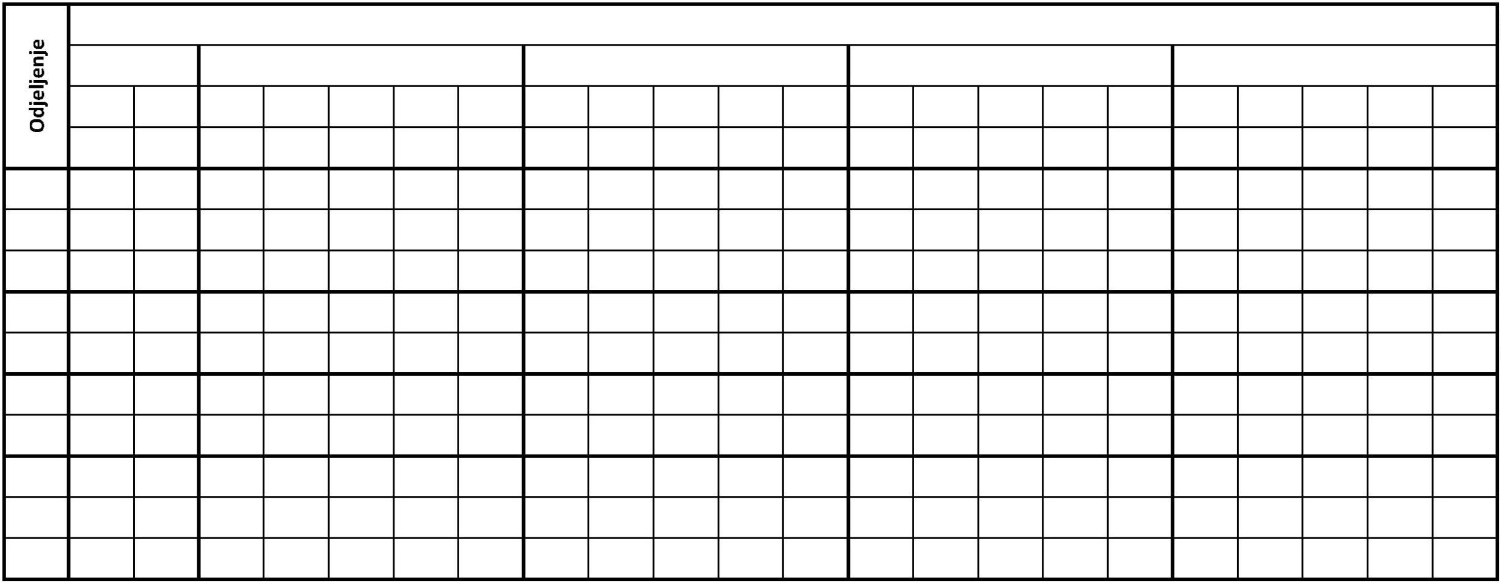

I-1
I-2
I-3 II-1 II-2 III-1 III-2 IV-1 IV-2 IV-3

30.1. 2. 3.
4. 5. 6. 9. 10.
11.

12. 13. 16. 17.
18.

19. 20. 23. 24.
25.

MAT
KR MAT
KR MAT
KR

26. 27.

MAT-T MAT-T

I sedmica II sedmica
Mjesec februar III sedmica

sedmica

sedmica

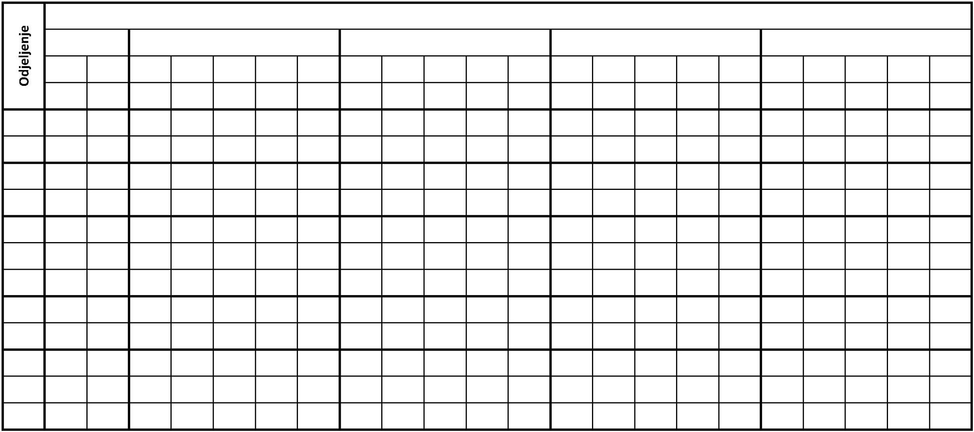
 | ČET | PET | PON | UTO | SRI | ČET | PET | PON | UTO | SRI | ČET | PET | PON | UTO | SRI | ČET | PET | PON | UTO | SRI | ČET | PET
 | 29.1. | 30.1. | 2. | 3. | 4. | 5. | 6. | 9. | 10. | 11. | 12. | 13. | 16. | 17. | 18. | 19. | 20. | 23. | 24. | 25. | 26. | 27.
V-1 |  |  |  |  |  |  |  |  |  |  |  |  |  |  | BJK PV
V-2 |  |  |  |  |  |  |  |  |  |  |  |  |  |  | BJK PV
VI-1 |  |  |  |  |  |  |  |  |  |  |  |  |  |  |  |  |  |  | M T |  |  | E-J T
VI-2 |  |  |  |  |  |  |  |  |  |  |  |  |  |  |  |  |  |  | M T
VII-1 |  |  |  |  |  |  |  |  |  |  |  |  |  |  |  |  |  | BJ PV
VII-2 |  |  |  |  |  |  |  |  |  |  |  |  |  |  |  |  |  | BJ PV
VII-3 |  |  |  |  |  |  |  |  |  |  |  |  |  |  |  |  |  | BJ PV
VIII-1
VIII-2
IX-1 |  |  |  |  | BJ P.V. |  |  |  |  |  | E-J T |  | M KR
IX-2 |  |  |  |  | BJ P.V. |  |  |  |  |  | E-J T |  | M KR
IX-3 |  |  |  | BJ PV |  |  |  |  |  |  | E-J T |  | M KR

I sedmica II sedmica
Mjesec mart
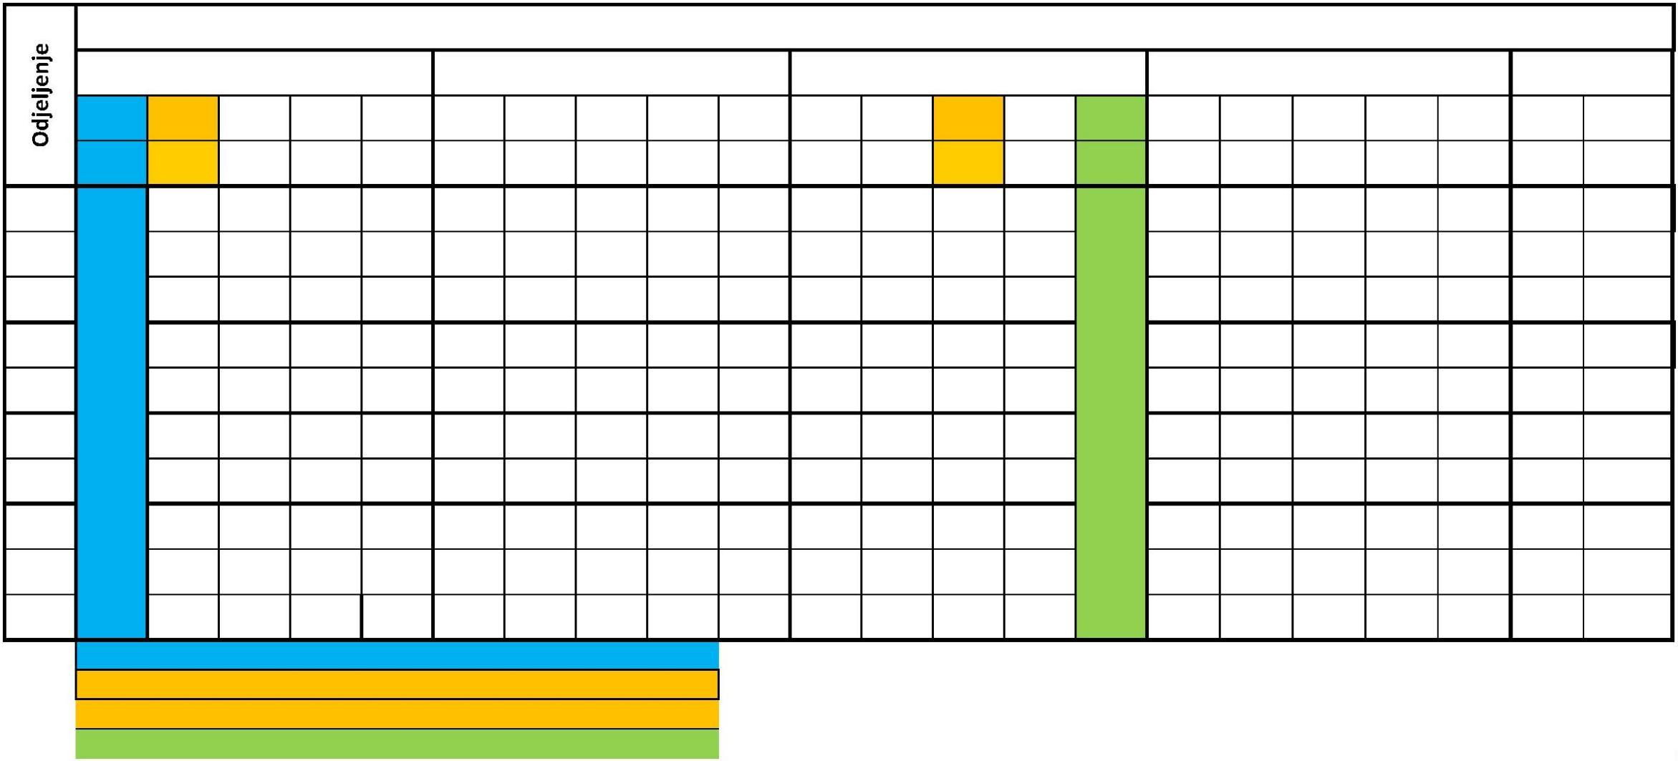
      - sedmica

      - sedmica V sedmica

I-1
PON | UTO | SRI | ČET | PET | PON | UTO | SRI | ČET | PET | PON | UTO | SRI | ČET | PET | PON | UTO | SRI | ČET | PET | PON | UTO
2. * | 3.* | 4. | 5. | 6. | 9. | 10. | 11. | 12. | 13. | 16. | 17. | 18. * | 19. | 20. * | 23. | 24. | 25. | 26. | 27 | 30 | 31.
D  a n |  |  |  |  |  |  |  |  |  |  |  |  |  | R
 |  |  |  |  |  |  |  |  |  |  |  |  |  | a

I-2
I-3
n
II-1 e
z
II-2 a
III-1 v
i
III-2 s
n
IV-1 o
s
IV-2 t
i
IV-3

BJK PV

BJK PV BJK PV

MO KR MO KR MO KR

k EJ T
 | EJ T |  |  | BHS-T | m | b
B |  |  |  | BHS-T | a  z | a  j | EJ T
i  H | BKJ PV | MO KR | a n |  |  | r a | E-J T | M KR
 | BKJ PV | MO KR | s |  |  | m | E-J T | M KR

i
EJ T
EJ T

MAT-T MAT-T

MAT
KR MAT
KR MAT
KR

*01.03. i 02. 03. ( nedjelja i ponedjeljak) - Dan nezavisnosti BiH
* 03. 03. utorak po rasporedu od ponedjeljka
18. 03. srijeda po rasporedu od petka
*20. 03. petak - Ramazanski bajram

I sedmica II sedmica
Mjesec mart
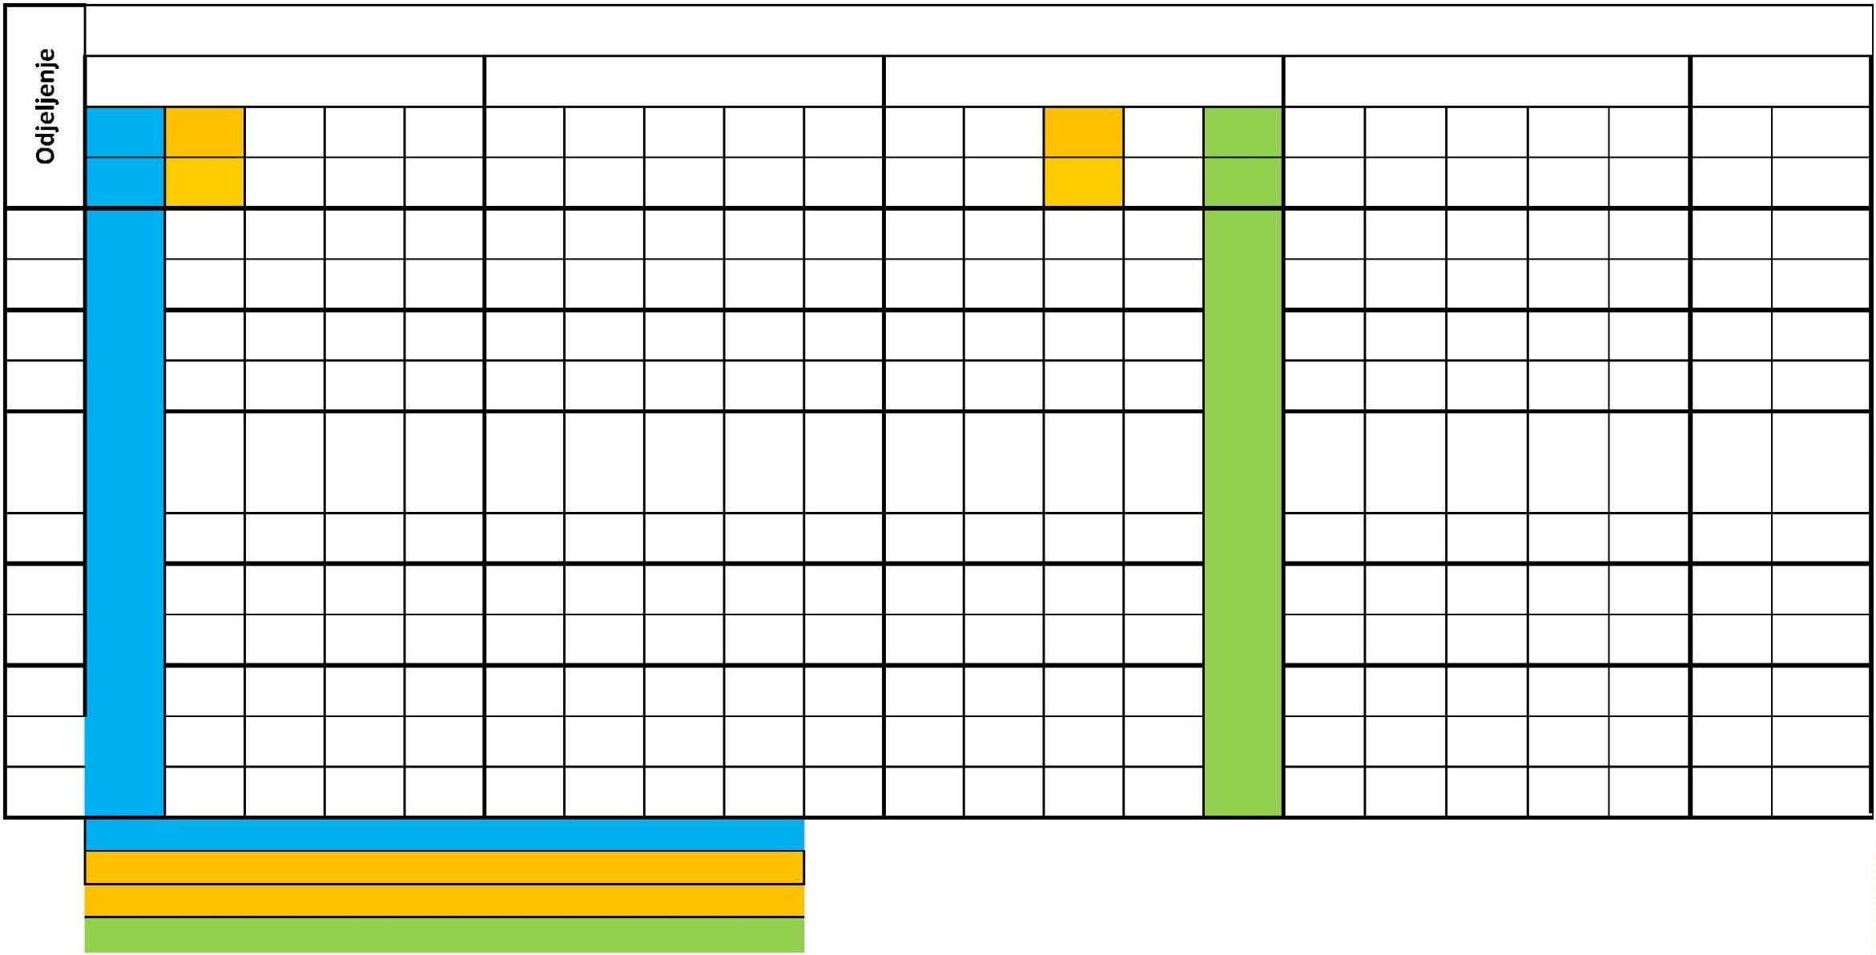
- sedmica

- sedmica V sedmica

PON | UTO | SRI | ČET | PET | PON | UTO | SRI | ČET | PET | PON | UTO | SRI | ČET | PET | PON | UTO | SRI | ČET | PET | PON | UTO
2. * | 3.* | 4. | 5. | 6. | 9. | 10. | 11. | 12. | 13. | 16. | 17. | 18. * | 19. | 20. * | 23. | 24. | 25. | 26. | 27 | 30 | 31.

V-1
n
V-2 e
VI-1 z
a
M KR M KR
BJK PV BJK PV
E-J T
E-J T R
a
m b

VI-2  VII-1 VII-2 | D  a n | v  i s n | B  i H | E-J T |  | E-J T | E-J T |  | a  z a n | a  j r a | BJ PV BJ PV |  |  | M K.R.  M K.R.
VII-3 |  | o  s |  |  |  |  | E-J T |  | s  k | m | BJ PV |  |  | M K.R.
VIII-1 |  | t |  |  | Nj-J T |  |  | BJ PV | i |  |  |  | M K.R. | E-J T
VIII-2 |  | i |  |  | Nj-J T |  |  | BJ PV |  |  |  | E-J T | M K.R.

IX-1 IX-2 IX-3
BJ D BJ D
Bj D
*01.03. i 02. 03. ( nedjelja i ponedjeljak) - Dan nezavisnosti BiH
* 03. 03. utorak po rasporedu od ponedjeljka
18. 03. srijeda po rasporedu od petka
*20. 03. petak - Ramazanski bajram
Nj-J T Nj-J T Nj-J T

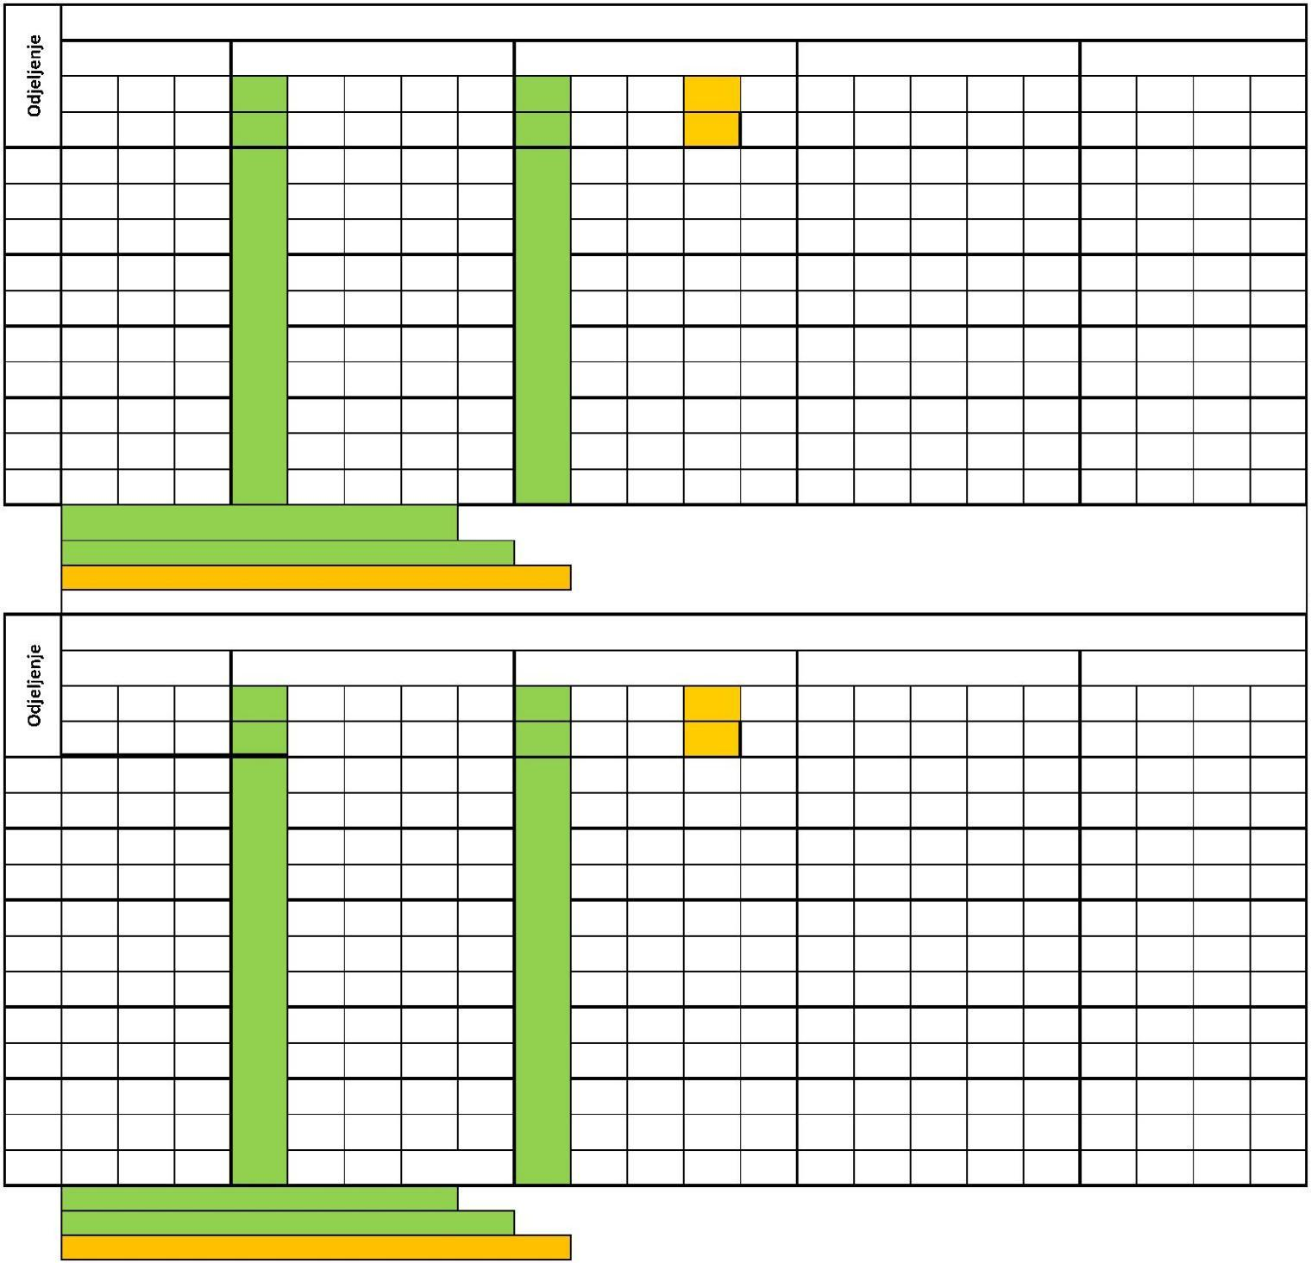
I sedmica
II sedmica
Mjesec april
III sedmica
IV sedmica
V sedmica
SRI ČET PET PON UTO SRI ČET PET PON UTO SRI ČET PET PON UTO SRI ČET PET PON UTO SRI ČET
1.
2.
3.
6. *
7.
8.
9.
10. 13. * 14. 15. 16. * 17.
20. 21. 22. 23. 24.
27. 28. 29. 30.
I-1
n
s
j
s
MAT
MAT
* 06. 04. ponedjeljak - Uskrsni ponedjeljak
* 13. 04. ponedjeljak - Vaskrsni ponedjeljak
* 16. 4. četvrtak po rasporedu od ponedjeljka
I sedmica
II sedmica
Mjesec april
III sedmica
IV sedmica
V sedmica
V
k
n
* 06. 04. ponedjeljak - Uskrsni ponedjeljak
* 13. 04. ponedjeljak - Vaskrsni ponedjeljak
* 16. 4. četvrtak po rasporedu od ponedjeljka

I-2 |  | p |  |  |  |  | p
I-3 | U | o  n |  |  |  |  | o  V
II-1 | s | e | MO-T |  |  |  | a  e |  | BHS-T |  |  | MAT-T
II-2 | k  r | d  j |  | MO-T |  |  | d  k |  | BHS-T |  |  | MAT-T
III-1 | s | e |  |  |  |  | r  e | BJK PV |  |  | M KR
III-2  IV-1 | n i | l j  a |  |  |  | BJKPV | l  n  j  i  a | BKJ PV |  | MAT | M KR
IV-2 IV-3 |  | k |  |  | BJKPV | BJKPV | k |  |  | KR  KR KR

 | SRI | ČET | PET | PON |  | UTO | SRI |  | ČET | PET | PON | UTO | SRI | ČET | PET | PON | UTO | SRI | ČET | PET | PON | UTO | SRI | ČET
 | 1. | 2. | 3. | 6. * |  | 7. | 8. |  | 9. | 10. | 13. * | 14. | 15. | 16. * | 17. | 20. | 21. | 22. | 23. | 24. | 27. | 28. | 29. | 30.
V-1 |  |  |  |  |  |  |  |  |  |  |  |  | M KR
 |  |  |  | p |  |  |  |  |  |  | p
V-2 |  |  |  |  | o |  |  |  |  |  | o | M KR
VI-1 | E-J P.Z. |  |  | U | n | M T |  |  |  |  | n  a |  |  | BJ PV
 |  |  |  | s | e |  |  |  |  |  | e
VI-2 |  |  |  | k | d | M T |  |  |  | E-J P.Z. | s  d |  |  | BJ PV
VII-1 |  |  |  | r | j |  |  |  |  |  | j  r |  |  | E-J P.Z. |  |  |  |  |  |  | F T
 |  |  |  | s | e |  |  |  |  |  | e
VII-2 |  |  |  | n | l |  |  |  |  |  | s  l |  |  |  | E-J P.Z. |  |  |  |  |  | F T
VII-3 |  |  |  | i | j |  |  |  |  |  | j  i |  |  |  |  | E-J P.Z. |  |  |  |  | FT
 |  |  |  |  | a |  |  |  |  |  | a
VIII-1 |  |  |  |  |  |  |  |  |  |  |  |  |  |  |  | BJ PZ |  |  |  |  | E-J P.Z.
 |  |  |  |  | k |  |  |  |  |  | k
VIII-2 |  |  |  |  |  |  |  |  |  |  |  |  |  |  |  | BJ PZ |  |  |  |  |  |  |  | Nj-J PZ
IX-1 |  |  |  |  |  | BJ P.V. |  | MKR |  |  |  |  |  |  |  | E-J P.Z. |  |  |  |  | F 2ŠPZ
IX-2 |  |  |  |  |  | BJ P.V. |  | MKR |  |  |  |  |  |  |  | E-J P.Z. |  |  |  | F PZ
IX-3 | BJ PV |  |  |  |  |  |  | MKR |  |  |  |  |  |  |  | E-J P.Z. |  |  |  | F PZ

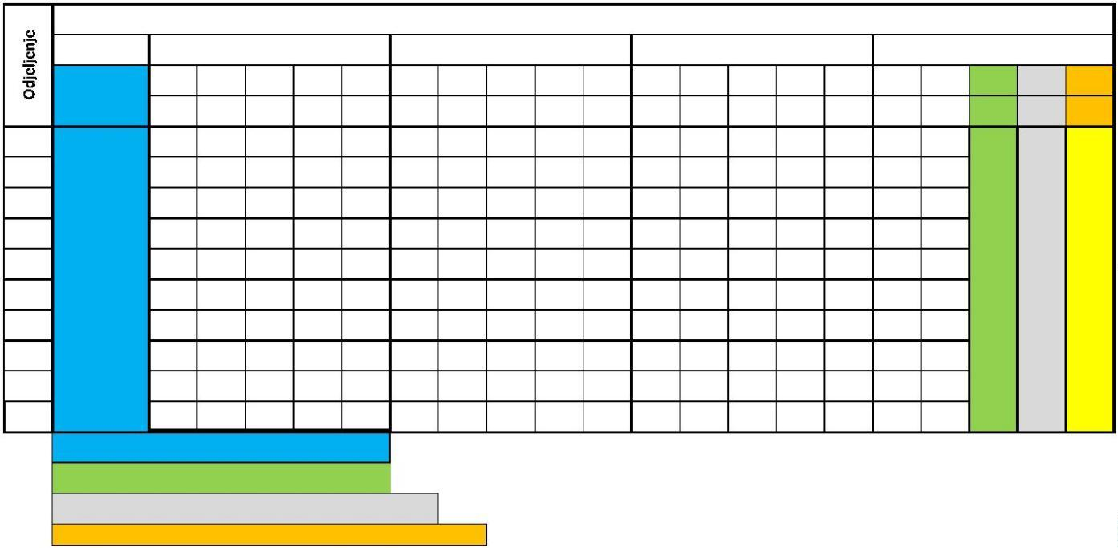
Mjesec maj
I sedmica
II sedmica
III sedmica
IV sedmica
V sedmica
PET
PON UTO SRI ČET PET PON UTO SRI ČET PET PON UTO SRI ČET PET PON UTO SRI ČET PET
1. *
4.
5.
6.
7. 8. * 11. 12. 13. 14. 15. 18. 19. 20. 21. 22. 25. 26. 27. * 28. * 29. *
I-1
BHS-T
K
u r b a n
n
e n
D
a
A
s
R N
BHS-T
a
a
t
b
a j r a m
d
n i
v
n i
d
a n
Š
K O L E
* 01. i 02. 05. ( petak i subota) - Praznik rada
* 27. 05. srijeda - Kurban bajram
28. 5. četvrtak - Radni nenastavni dan
* 29. 05. petak po rasporedu od srijede

I-2 | P  R
I-3 | A
II-1 | Z N | E-J T
II-2 | I
III-1 | K | EJ T |  | BJK |  | MO
 |  |  |  | TEST |  | TEST
 |  |  |  | BJK |  | MO
III-2 | R |  | EJ T |  | TEST | TEST
IV-1  IV-2 | A  D A | BJK T  BJK T | MO KR  MO KR |  |  | EJ T  EJ T
IV-3 |  | BJK T | MO KR |  |  | EJ T

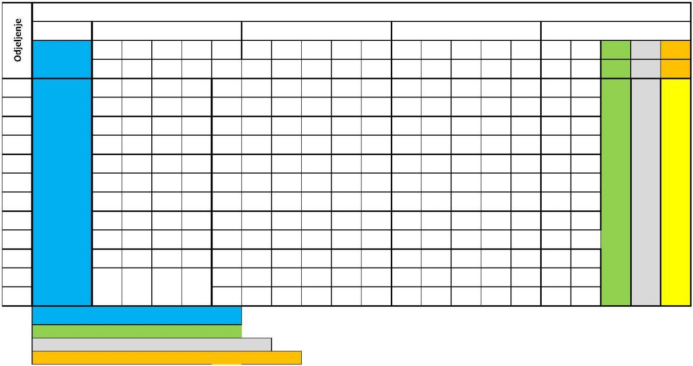
Mjesec maj
I sedmica
II sedmica
III sedmica
IV sedmica
V sedmica
PET
PON UTO SRI ČET PET PON UTO SRI ČET PET PON UTO SRI ČET PET PON UTO SRI ČET PET
1. *
4.
5.
6.
7.
8.
11. 12. 13. 14. 15. 18. 19. 20. 21. 22. 25. 26.
V-1
BJK PV M PZ
E-J T
27. * 28. * 29. *
K
V-2
BJK PV
M PZ E-J T
VI-1
VII-1
P
R A Z N I K
Nj-J PZ
E-J T
BJ PZ
M PZ
VI-2
Nj-J T
E-J T
BJ PZ
M PZ
u
r b a n
n
e
E-J T
BJ PZ Nj-J PZ
VII-2
VII-3
E-J T
BJ PZ Nj-J PZ
E-J T
Bj PZ Nj-J PZ
b
a j
VIII-1
Nj-J PZ
F PZ
BJ ZOT
E-J T
n
R
a
a d
s
d a
t
n n
a
i
v
n i
D
A N
VIII-2
R
A D A
E-J P.Z.
HEM
ZOT HEM
ZOT HEM
ZOT
F PZ
r
a
E-J T m
Š
K O L E
IX-1
IX-2
HEM
HEM
HEM HEM
Nj-J PZ
Nj-J PZ
ZOT ZOT
BJ ZOT EJ T
ZOT
ZOT
BJ ZOT EJ T
IX-3
HEM HEM
Nj-J PZ
ZOT
ZOT
BJ ZOT EJ T
* 01. i 02. 05. ( petak i subota) - Praznik rada
* 27. 05. srijeda - Kurban bajram
28. 5. četvrtak - Radni nenastavni dan
* 29. 05. petak po rasporedu od srijede

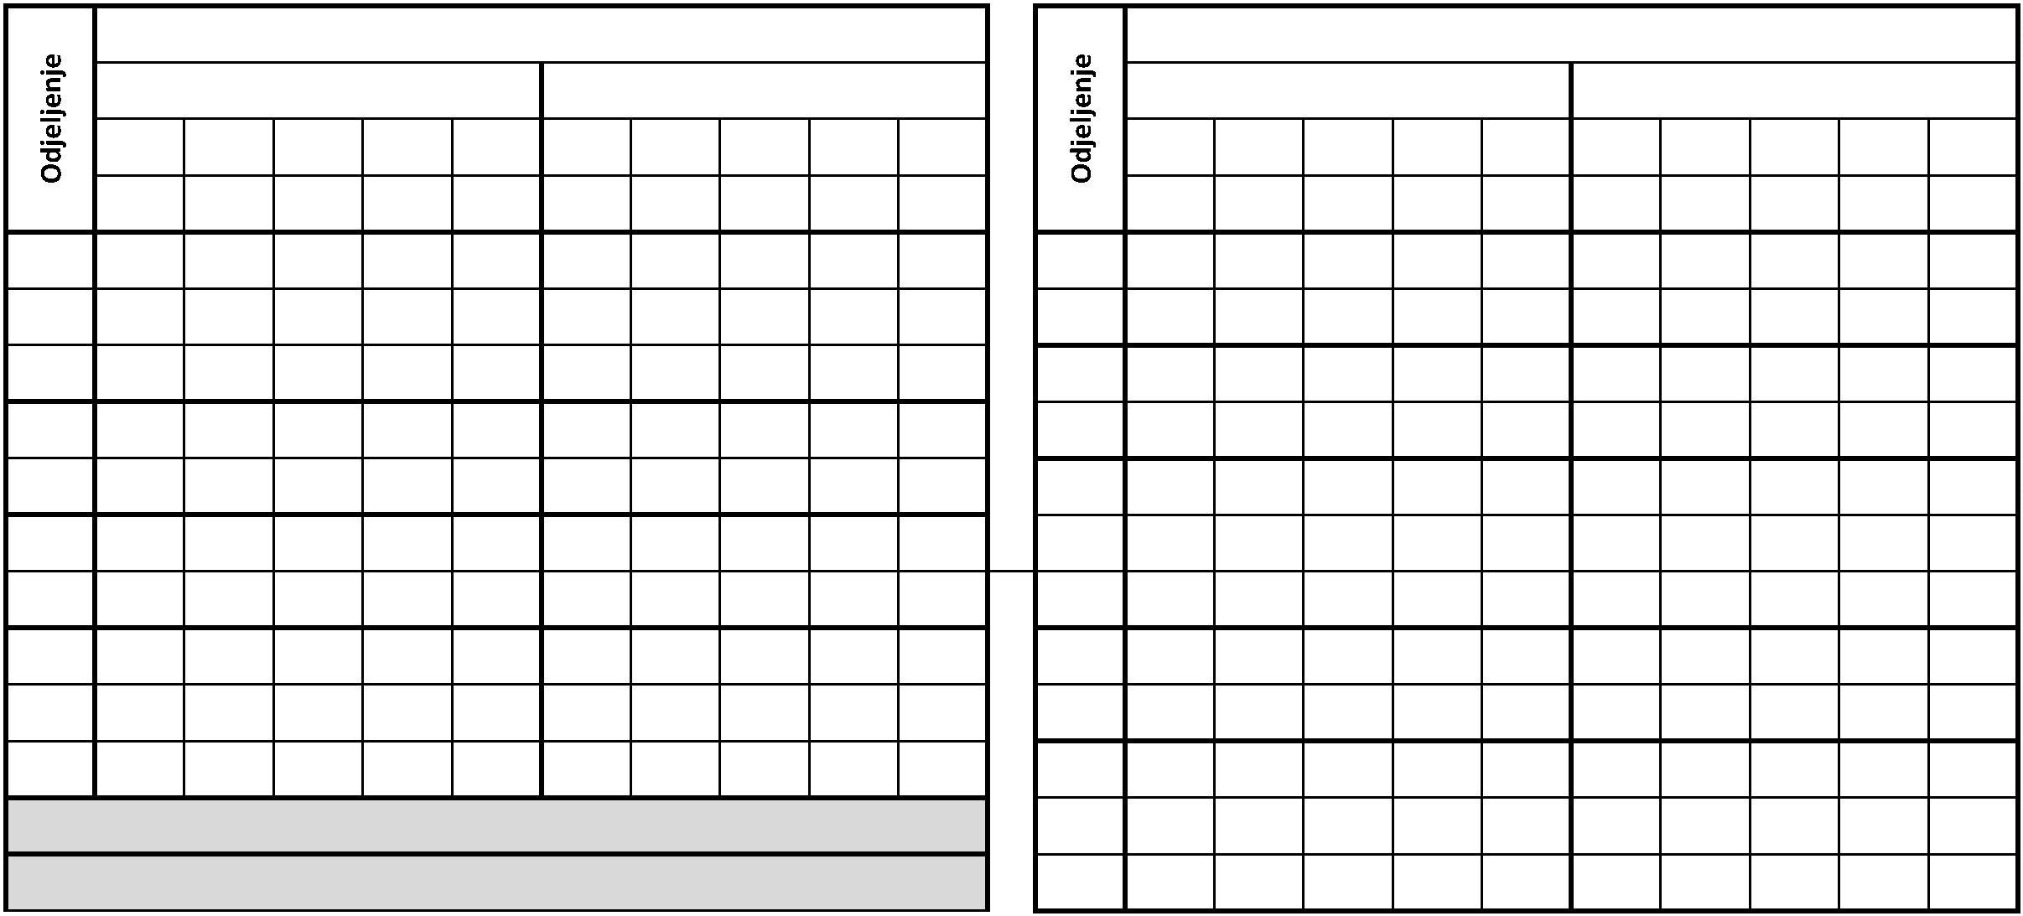
Mjesec juni Mjesec juni

I sedmica
II sedmica
I sedmica
II sedmica

 | PON | UTO | SRI | ČET | PET | PON | UTO | SRI | ČET | PET |  | PON | UTO | SRI | ČET | PET | PON | UTO | SRI | ČET | PET
 | 1. | 2. | 3. | 4. | 5. * | 8. | 9. | 10. | 11. | 12. * |  | 1. | 2. | 3. | 4. | 5. * | 8. | 9. | 10. | 11. | 12. *
I-1 |  |  |  |  |  |  |  |  |  |  | V-1
I-2 |  |  |  |  |  |  |  |  |  |  | V-2
I-3 |  |  |  |  |  |  |  |  |  |  | VI-1 |  |  |  |  | BJ ZOT
II-1 | MAT-T | MO-T |  |  |  |  |  |  |  |  | VI-2 |  |  |  |  | BJZOT
II-2 | MAT-T |  | MO-T |  |  |  |  |  |  |  | VII-1 |  | M P.Z. |  | BJ ZOT

III-1
M TEST

VII-2
M P.Z.
M
P.Z./zo

III-2 IV-1 IV-2 IV-3
M
TEST

VII-3 VIII-1 VIII-2 IX-1
M P.Z. zot M P.Z.
M P.Z.
BJ P.Z.

HEM ZOT

HEM ZOT

* 5. 6. kraj nastave u II polugodištu za I i IX razrede IX-2 BJ P.Z.
* 12. 6. kraj nastave u II polugodištu za OSTALE razrede IX-3 BJ P.Z.

Direktorica:
